閱覽、抄寫、複印或攝影遊說登記及財務收支報表簿冊申請書
受文者：
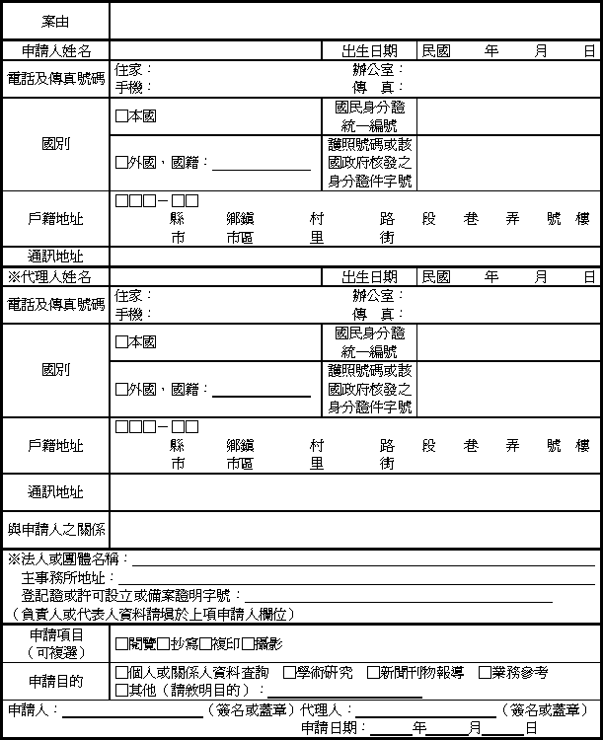
（請詳閱後附填寫須知）

填寫須知
一、 「國民身分證統一編號」欄，無戶籍之本國國民請填有效之中華民國護照號碼。
二、 代理人屬意定代理者，請檢具委任書；屬法定代理者，請檢具相關證明文件影本。
三、 法人或團體請附登記證或許可設立或備案證明文件影本。
四、 申請閱覽遊說登記及財務收支報表簿冊，有經依國家機密保護法核定為國家機密或依檔案法、政府資訊公開法等法律規定限制或禁止公開者，被遊說者所屬機關應不許閱覽。另外國政府、法人、團體及自然人之申請閱覽，並受政府資訊公開法第九條後段「以其本國法令未限制中華民國國民申請提供其政府資訊者為限」規定之限制。
五、 閱覽、抄寫、複印或攝影遊說登記及財務收支報表簿冊應於被遊說者所屬機關指定之場所為之，並應遵守下列事項：
(一) 不得將閱覽資料攜出場外。
(二) 對於閱覽之資料不得添註、塗改、更換、抽取、圈點、撕破、污損或毀損。
(三) 裝訂之閱覽資料不得拆散。
(四) 不得有其他影響閱覽資料完整或場所秩序之行為。
六、 複印閱覽資料，應由被遊說者所屬機關指派之專人為之。閱覽之資料，涉及個人之姓名、出生年月日、身分證明文件字號及其他依法受保護之個人資料者，被遊說者所屬機關應以浮貼方式覆蓋個人資料；複印時，亦同。
七、 閱覽、抄寫、複印或攝影之收費標準如下：
(一) 閱覽、抄寫、複印或攝影遊說登記及財務收支報表簿冊資料，每二小時以收取費用新臺幣二十元為原則；不足二小時，以二小時計算。
(二) 複印費用，B4尺寸以下，每張應繳納新臺幣二元；A3尺寸，每張應繳納新臺幣三元。
八、 其他事項：
(一) 違反第四項規定而涉及刑事責任者，被遊說者所屬機關應依法移送該管檢察機關偵辦。
(二) 違反第五項規定，被遊說者所屬機關應立即予以制止，經制止不聽者，應中止其閱覽，並得禁止其就同一案件再申請閱覽。
(三) 申請人對於閱覽之資料不得供營利、徵信、募款或其他不正當目的之使用。

